ATEKA Cloud
Manual de usuario
Tus archivos y facturas en la nube, con asistente inteligente

Contenido
Bienvenido a ATEKA Cloud 3
Los tres tipos de cuenta 3
Entrar y salir de la aplicación 4
Parte 1 · El propietario de la plataforma 5
Crear una empresa nueva 5
Renombrar una empresa 6
Suspender o reactivar una empresa 6
Borrar una empresa 7
Parte 2 · El administrador 8
2.1 El asistente inteligente (Inicio) 8
2.2 Mis archivos 9
2.3 Carpetas compartidas 13
2.4 Facturas 14
2.5 La papelera 16
2.6 Equipo (usuarios y permisos) 17
2.7 Mi perfil 20
Parte 3 · El empleado 22
Qué puede hacer 22
Cómo le afectan los roles 22
Su perfil 22
Recomendaciones de uso 23

Bienvenido a ATEKA Cloud
ATEKA Cloud es una aplicación para guardar, organizar y consultar los archivos y las facturas de tu empresa desde cualquier ordenador con conexión a internet. Funciona dentro del navegador (Chrome, Edge, Firefox…), así que no hay que instalar nada.
Además de guardar archivos, incluye un asistente inteligente al que puedes preguntar por tus documentos con lenguaje normal, y una sección de facturas que las lee automáticamente y te muestra cuánto vendes y cuánto compras.

Los tres tipos de cuenta
En ATEKA Cloud hay tres niveles de acceso. Cada uno ve y puede hacer cosas distintas:
- Propietario de la plataforma — gestiona las empresas dadas de alta en el sistema. Es el nivel más alto.
- Administrador — gestiona su empresa: los usuarios, los permisos, las carpetas compartidas y todos los archivos y facturas.
- Empleado — trabaja con archivos, facturas y el asistente según los permisos que le haya asignado su administrador.
Este manual explica primero lo que hace el propietario, después el administrador y por último el empleado.

Entrar y salir de la aplicación
Para empezar a trabajar necesitas iniciar sesión con la cuenta que te han facilitado.
1. Abre el navegador y escribe la dirección de la aplicación.
2. Introduce tu correo electrónico y tu contraseña.
3. Pulsa Entrar.
Cuando termines de trabajar, cierra tu sesión con el botón Cerrar sesión, situado en la esquina superior derecha junto a tu nombre. Es especialmente importante hacerlo en ordenadores compartidos.
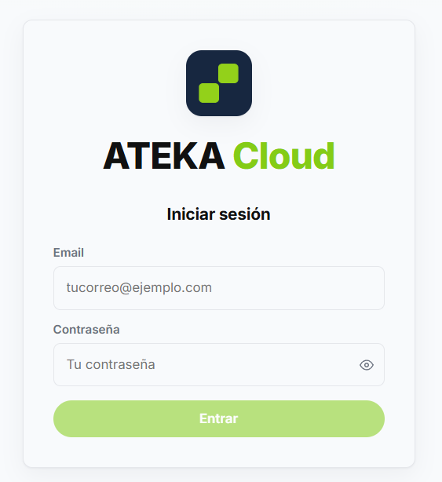
Pantalla de inicio de sesión.
ⓘ Nota
En ATEKA Cloud las cuentas las crea siempre un responsable (el propietario crea empresas y administradores; el administrador crea empleados). Si olvidas tu contraseña, pídesela a quien gestione tu cuenta.

Parte 1 · El propietario de la plataforma
El propietario administra las empresas que usan ATEKA Cloud. Desde la sección Plataforma puede darlas de alta, modificarlas, suspenderlas temporalmente o eliminarlas. Cada empresa tiene su propio administrador, sus usuarios y sus datos, completamente separados de las demás.
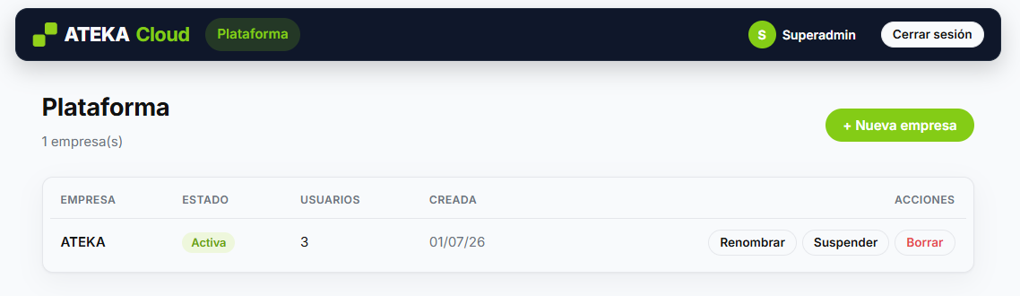
Sección Plataforma: listado de empresas.

Crear una empresa nueva
1. Pulsa + Nueva empresa.
2. Escribe el nombre de la empresa y, opcionalmente, su CIF/NIF.
3. Rellena los datos del primer administrador de esa empresa: nombre, correo y contraseña.
4. Pulsa Crear empresa.
A partir de ese momento, ese administrador ya puede entrar y empezar a crear a sus empleados.
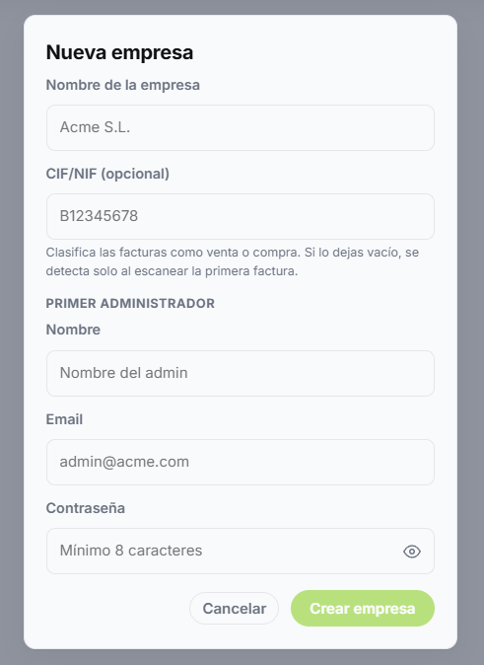

Alta de una empresa y su primer administrador.

Qué es el CIF/NIF y para qué sirve
El CIF/NIF es el identificador fiscal de la empresa. ATEKA Cloud lo utiliza para saber, en cada factura, si se trata de una venta (la emite la empresa) o de una compra (se la emiten a la empresa). Por eso conviene indicarlo.
Es opcional al crear la empresa: si se deja en blanco, la aplicación intenta deducirlo automáticamente al escanear las primeras facturas. También puede añadirlo o corregirlo más tarde el propio administrador desde su perfil.

Renombrar una empresa
Pulsa Renombrar en la fila de la empresa, cambia el nombre (o el CIF/NIF) y guarda.

Suspender o reactivar una empresa
El botón Suspender deja a una empresa temporalmente sin acceso: sus usuarios no podrán entrar hasta que se Reactive. Es útil, por ejemplo, ante un impago, sin necesidad de borrar nada. Los datos se conservan intactos.

Borrar una empresa
Borrar elimina la empresa junto con todos sus usuarios, archivos y facturas de forma permanente. Por seguridad, la aplicación pide confirmarlo en varios pasos, porque esta acción no se puede deshacer.

Parte 2 · El administrador
El administrador gestiona todo lo relativo a su empresa. Tiene acceso a todas las funciones: el asistente, sus archivos, las facturas, la papelera, el equipo (usuarios y permisos) y su perfil. En este apartado se explican una a una.

2.1 El asistente inteligente (Inicio)
El asistente es un ayudante con el que conversas escribiendo, como en una aplicación de mensajería. Le pides algo con tus propias palabras y él busca la respuesta entre tus documentos y facturas. Escribe tu petición en el campo inferior y pulsa Enviar; mientras prepara la respuesta verás el aviso «Pensando…». Con Limpiar conversación empiezas de cero.
Muchas respuestas incluyen una tabla con tus documentos o facturas y botones para Abrir el archivo o ver su Resumen al instante.
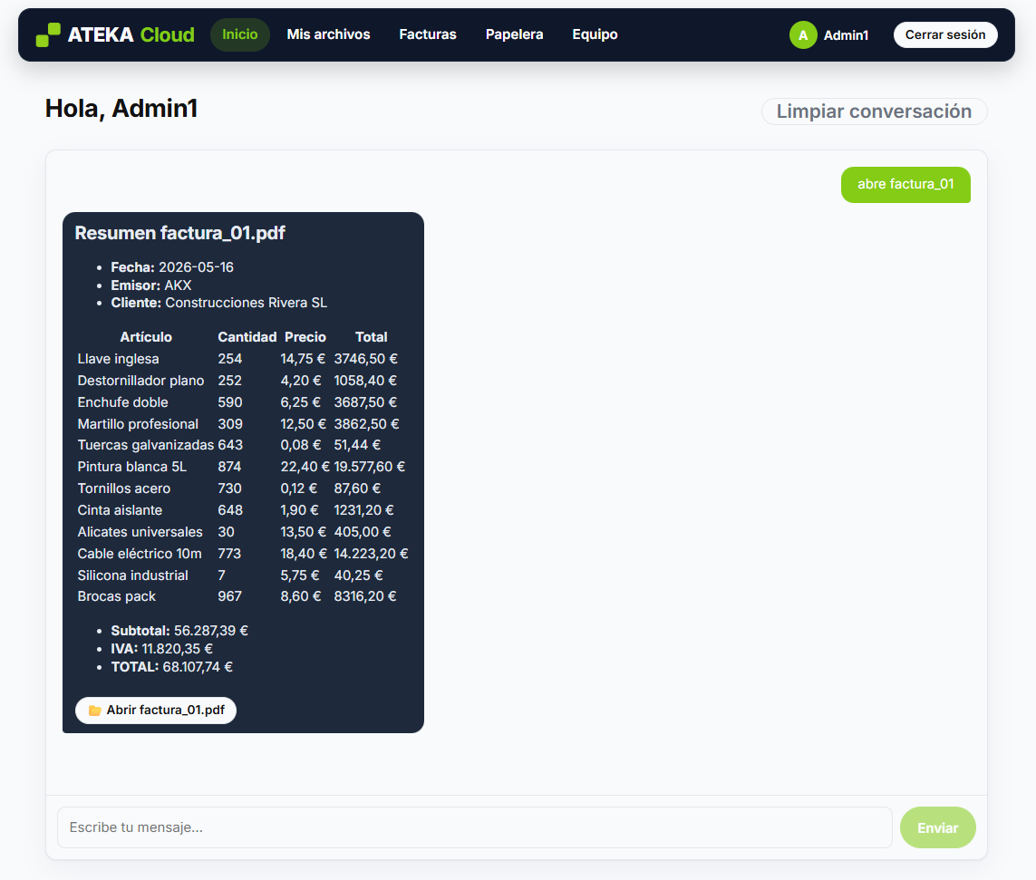
El asistente respondiendo a una consulta.

Qué le puedes pedir
Estos son ejemplos de las peticiones que entiende. No hace falta decirlas exactamente así: puedes usar tus propias palabras.

Archivos y carpetas
- «Búscame el contrato de alquiler» — busca por el contenido de los documentos.
- «Ábreme / muéstrame / léeme [documento]».
- «Enséñame todos mis archivos» · «Enséñame mis carpetas».
- «Crea una nota con…» · «Crea una carpeta llamada…».
- «Copia [archivo] a [carpeta]» · «Mueve…» · «Renómbralo…» · «Bórralo».
- «¿Cuántos archivos tengo?».

Papelera
- «Enséñame la papelera».
- «Restaura [archivo]» · «Recupéralo todo».
- «Vacía la papelera».

Facturas: listados y resúmenes
- «Enséñame las facturas de abril» · «Facturas de 2026».
- «Hazme un resumen de la factura [nombre]».
- «Escanea esta factura» · «Escanea todas las facturas».

Ventas
- «¿Cuánto vendí en abril?».
- «¿Qué es lo que más vendo?».
- «¿Quiénes son mis mejores clientes?».

Compras y gastos
- «¿Cuánto he gastado este trimestre?».
- «¿A quién le compro más?».

Cálculos avanzados
- «¿Cuánto he ganado este mes?» — beneficio (ventas menos compras).
- «¿Cuánto IVA he cobrado?» · «¿Cuánto IVA tengo que declarar este trimestre?».
- «¿Cuál es mi factura más cara?».
- «¿Cuál es mi ticket medio (importe medio por factura)?».
- «¿Vendí más en abril o en mayo?» — compara dos periodos.
ⓘ Nota
El asistente entiende periodos de tiempo muy variados: meses, años, trimestres y semestres («este trimestre», «primer semestre», «Q1»…). Cuando hay varias monedas, nunca las mezcla: presenta cada divisa por separado.

2.2 Mis archivos
Mis archivos es el espacio para guardar documentos organizados en carpetas, igual que en el ordenador. En la parte superior hay un interruptor con dos espacios:
- Personales — tus documentos privados.
- Compartido — las carpetas comunes del equipo (se explican en el punto 2.3).
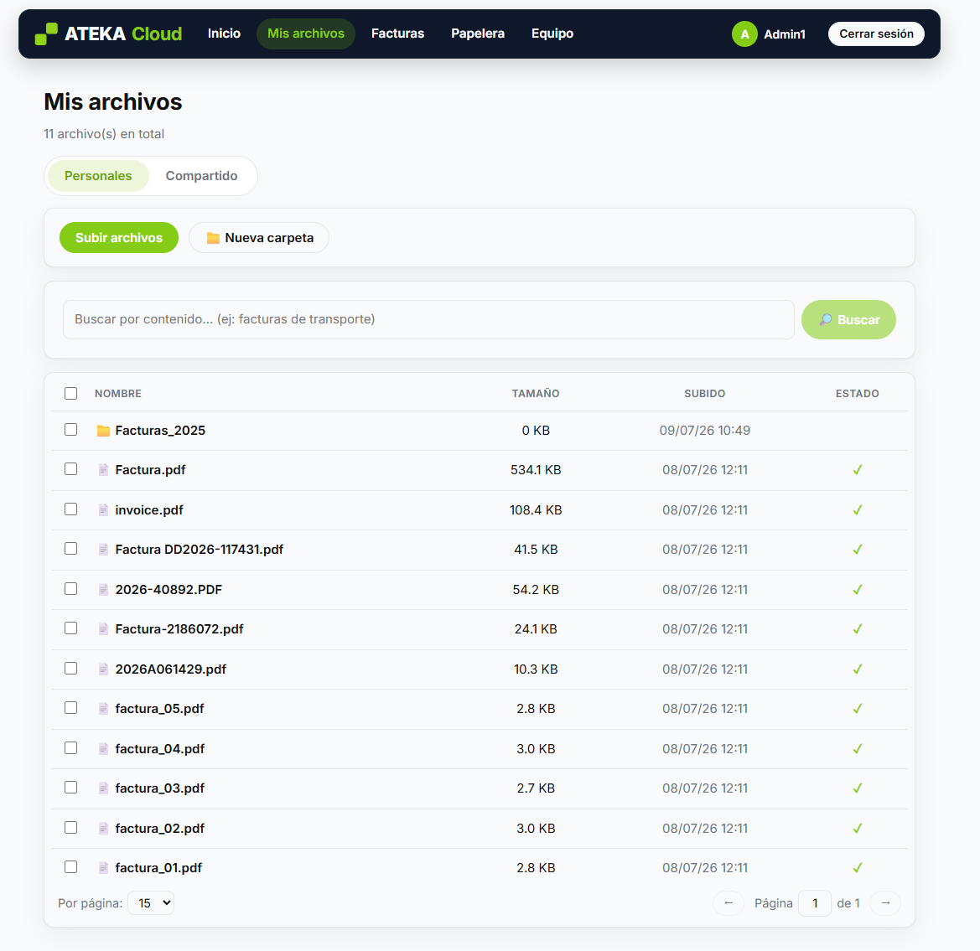
Vista general de Mis archivos.

Subir archivos
Pulsa Subir y elige uno o varios archivos. Se admiten PDF, Word, Excel, texto, CSV e imágenes (JPG, PNG, WEBP), con un tamaño máximo de 50 MB por archivo. Al subirlos, la aplicación los prepara automáticamente para poder buscarlos por su contenido y, si son facturas, las detecta sola.

Crear carpetas
Con 📁 Nueva carpeta creas una carpeta nueva. Para entrar en ella, haz clic encima; para salir, usa el botón Volver. También puedes arrastrar archivos con el ratón y soltarlos sobre una carpeta para moverlos.

Botones para subir archivos y crear una carpeta.

Buscador por contenido
El buscador no busca solo por el nombre, sino por lo que hay escrito dentro de los documentos. Escribe lo que buscas (por ejemplo, «facturas de transporte»), pulsa 🔎 Buscar y aparecerá una lista de documentos relacionados. Pulsa Limpiar para volver a la vista normal.
💡 Consejo
Puedes buscar por ideas, no solo por palabras exactas: si buscas «gastos de gasolina», también puede encontrar facturas de «carburante».

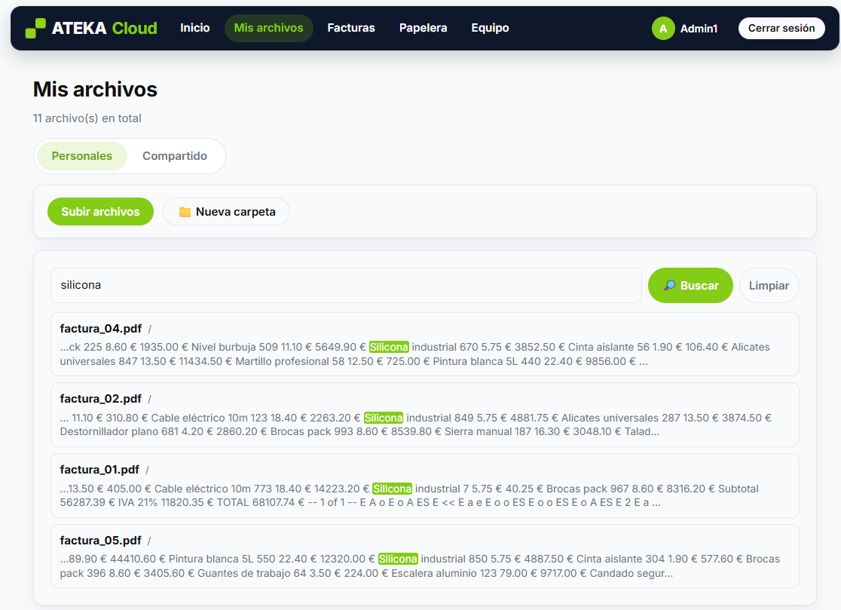
Buscador por contenido con resultados.

La columna Estado
A la derecha de cada archivo, la columna Estado indica cómo va su procesamiento:
- Reloj giratorio («Procesando») — la aplicación aún lo está preparando.
- Marca verde ✓ — listo.
- Cruz roja ✕ — hubo un problema al leer el archivo.
Si la casilla aparece en blanco, es que ese tipo de archivo no necesita procesamiento.

Seleccionar uno o varios archivos
Cada archivo y carpeta tiene una casilla a su izquierda. Al marcar una o varias, aparece arriba una barra de acciones para aplicar la misma operación a todo lo seleccionado:
- 📋 Copiar en… — crea una copia en otra carpeta (el original se queda).
- 📂 Mover a… — lo lleva a otra carpeta.
- 🗑️ Borrar — lo envía a la papelera.
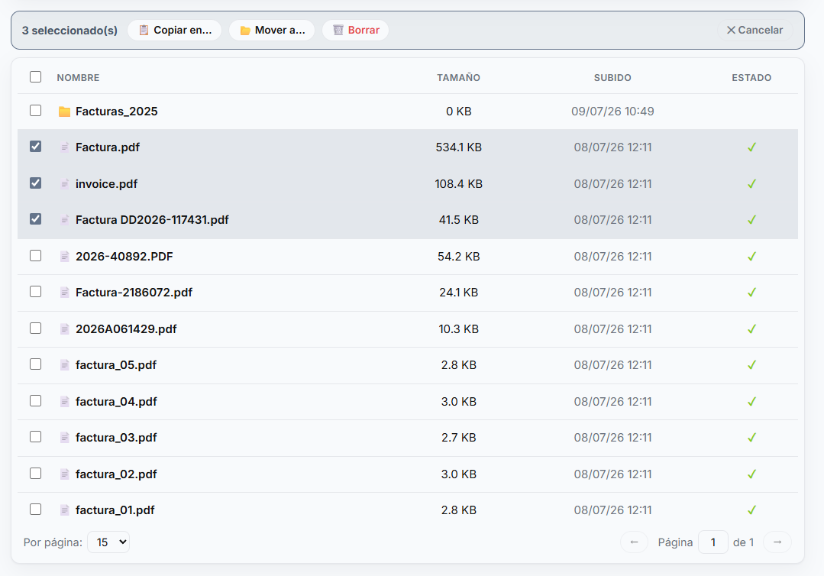
Selección múltiple y barra de acciones.

Paginación
Cuando hay muchos archivos, la lista se divide en páginas. Abajo puedes elegir cuántos elementos ver por página y desplazarte entre ellas con las flechas o escribiendo el número de página.

El menú del clic derecho
Al hacer clic derecho sobre un elemento aparece un menú con todas sus acciones. Las opciones cambian según sea un archivo o una carpeta.

Sobre un archivo
- 📝 Añadir descripción — escribe una nota sobre el archivo; sirve sobre todo en fotos, para poder encontrarlas luego buscando por esa descripción.
- 🧾 Escanear — vuelve a leer el archivo como factura (por si quieres forzar el análisis).
- ⬇️ Descargar — guarda una copia en tu ordenador.
- 📋 Copiar en… — crea una copia en otra carpeta.
- ✏️ Renombrar — cambia el nombre del archivo.
- 📂 Mover a… — lo lleva a otra carpeta.
- 🗑️ Borrar — lo envía a la papelera.
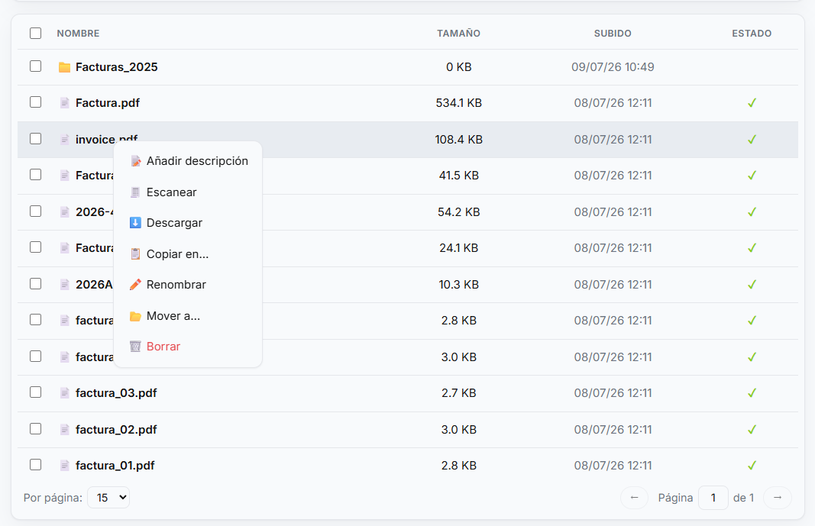
Menú del clic derecho sobre un archivo.

Sobre una carpeta
- ⬇️ Descargar — descarga toda la carpeta comprimida en un archivo .zip.
- 📋 Copiar — hace una copia de la carpeta con su contenido.
- 📋 Copiar en… — copia la carpeta dentro de otra.
- ✏️ Renombrar — cambia el nombre de la carpeta.
- 📂 Mover a… — lleva la carpeta a otra ubicación.
- 🗑️ Borrar — envía la carpeta y su contenido a la papelera.
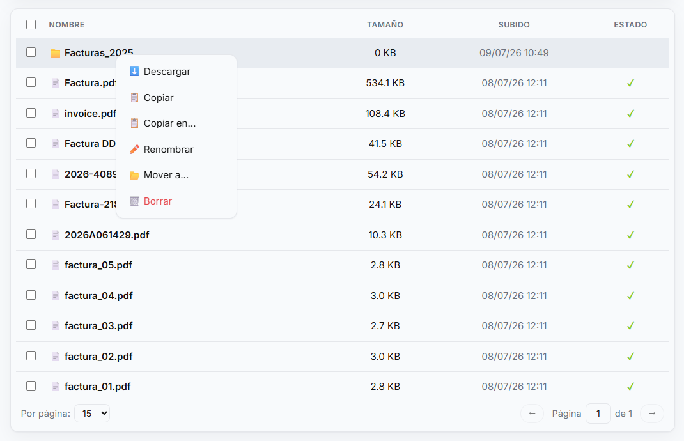
Menú del clic derecho sobre una carpeta.

2.3 Carpetas compartidas
Además del espacio personal, la empresa puede tener carpetas compartidas: carpetas comunes a las que acceden varias personas del equipo. Lo que sube uno lo ven todos los que tengan acceso. Se entra a ellas con el interruptor Compartido de Mis archivos.
Por dentro funcionan igual que las carpetas personales: subir, crear subcarpetas, mover, renombrar, copiar, descargar en .zip, selección múltiple y buscador por contenido (que aquí busca solo dentro de esa carpeta compartida).
También puedes mover o copiar archivos entre tu espacio personal y el compartido, en ambos sentidos, arrastrándolos o con las opciones «Mover a…» y «Copiar en…».
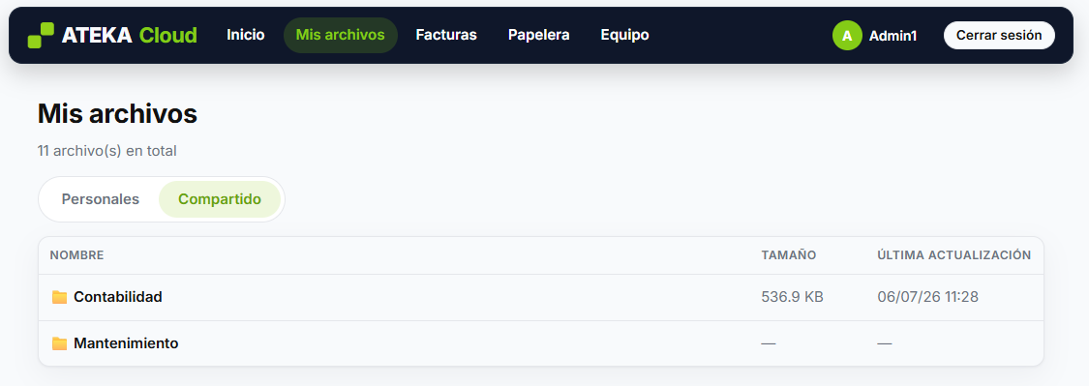
Espacio Compartido con las carpetas del equipo.
ⓘ Nota
Dos diferencias importantes del espacio compartido: los archivos borrados no pasan por la papelera (se eliminan directamente para todo el equipo), y las acciones del asistente sobre un archivo (describir o escanear) no están disponibles aquí. Quién crea estas carpetas y quién accede a cada una lo decide el administrador (punto 2.6).

2.4 Facturas
La sección Facturas reúne automáticamente todas las facturas que subes. Cuando subes una factura (en PDF o como foto) a Mis archivos, ATEKA Cloud la lee sola, extrae sus datos (número, fecha, importes, quién la emite y a quién) y la muestra aquí ordenada.
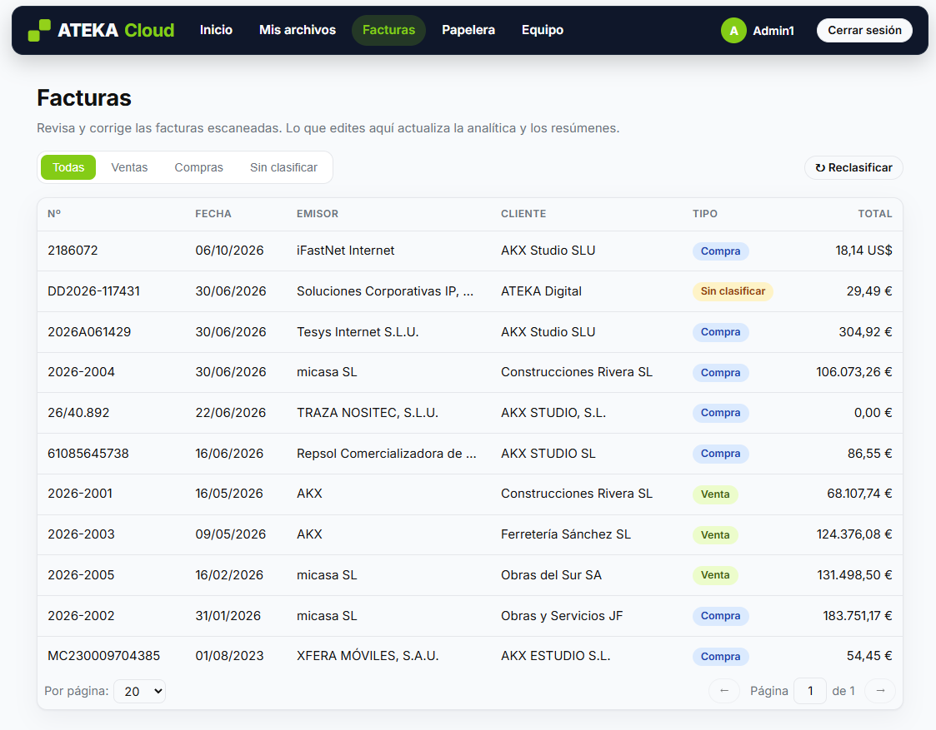
Sección Facturas con sus pestañas y el listado.

Ventas, Compras y Sin clasificar
Las pestañas de la parte superior filtran las facturas:
- Ventas — facturas que emite tu empresa (tú cobras).
- Compras — facturas que te emiten a ti (tú pagas).
- Sin clasificar — facturas que el sistema no ha podido asignar con seguridad; se resuelven abriéndolas y eligiendo el tipo correcto.
- Todas — el listado completo.
Para distinguir una venta de una compra, la aplicación se fija en el CIF/NIF de tu empresa; por eso es importante tenerlo bien configurado.

El botón «↻ Reclasificar»
Si añades o corriges el CIF/NIF después de haber subido facturas, pulsa ↻ Reclasificar: la aplicación revisa las facturas ya leídas y las reparte entre Ventas y Compras según ese CIF, sin necesidad de volver a subirlas.

Corregir una factura (edición manual)
La lectura automática es muy útil, pero no siempre es perfecta (sobre todo con fotos o facturas poco claras). Por eso puedes revisar y corregir cualquier dato:
1. Haz clic sobre la fila de la factura.
2. Se abre una ventana con todos sus datos: número, fecha, emisor, cliente, importes y las líneas de detalle.
3. Corrige lo necesario, cambia el Tipo si hace falta, y pulsa Guardar cambios.
Al guardar, los totales y resúmenes se actualizan con la corrección. Esta pantalla es la red de seguridad ante cualquier fallo de lectura.
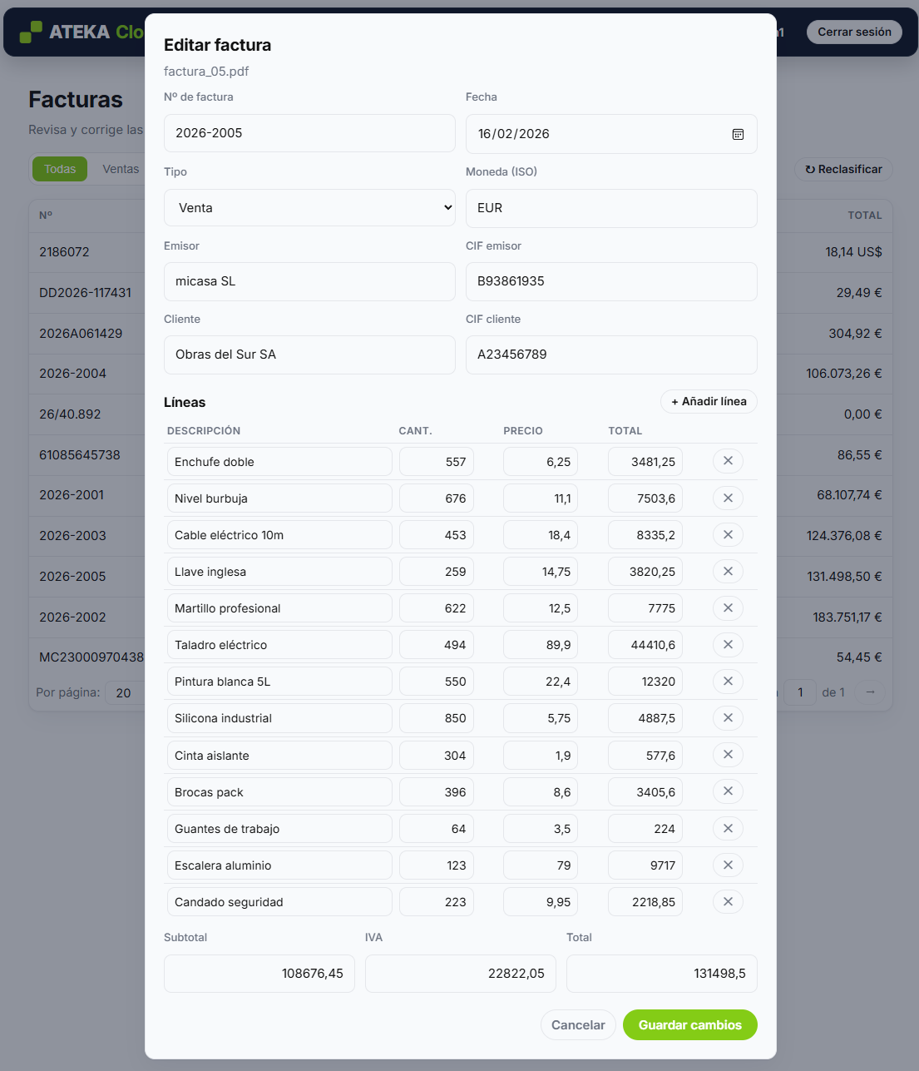
Ventana de edición manual de una factura.

2.5 La papelera
Cuando borras un archivo de Mis archivos, no se pierde: va a la Papelera, donde permanece por si te arrepientes. Desde ahí puedes:
- Restaurar — devolver el archivo a su sitio (si ya existe uno con el mismo nombre, se restaura añadiendo «(restaurado)»).
- Borrar — eliminar el archivo de forma definitiva.
- Vaciar papelera — eliminar de golpe todo lo que haya en la papelera.
Puedes actuar archivo a archivo o marcar varios con las casillas y usar la barra superior.
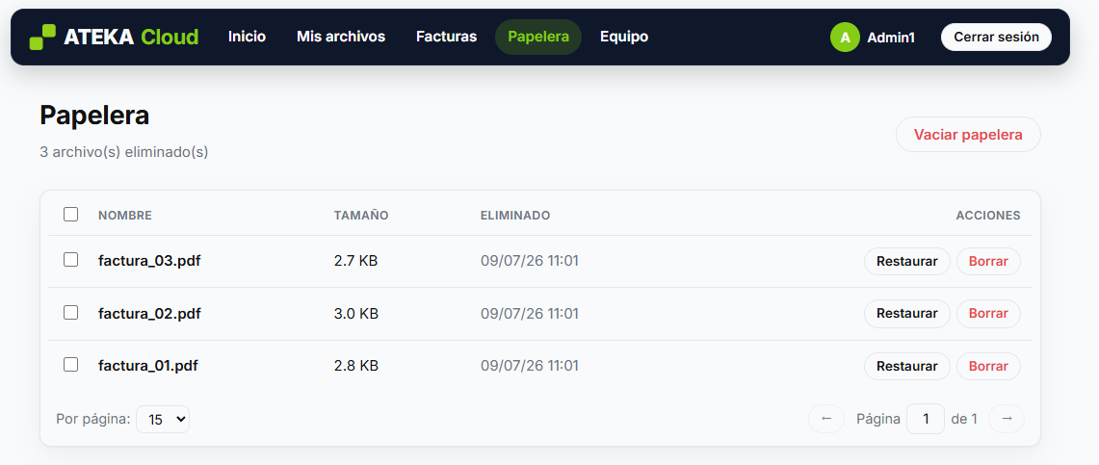
La papelera con opciones de restaurar y borrar.
ⓘ Nota
Recuerda: los archivos de las carpetas compartidas no pasan por la papelera. Aquí solo llegan los de tu espacio personal.

2.6 Equipo (usuarios y permisos)
La sección Equipo permite gestionar las personas de la empresa, sus permisos y las carpetas compartidas. Se organiza en tres pestañas: Miembros, Roles y Compartido.

Miembros
Aquí se gestionan las personas del equipo.
- + Agregar miembro — crea una cuenta: nombre, correo, contraseña, tipo de cuenta (Miembro o Administrador) y los roles que tendrá.
- Ver archivos — consulta qué documentos tiene ese miembro.
- Editar — modifica sus datos, su contraseña o sus roles.
- Eliminar — borra la cuenta del miembro.
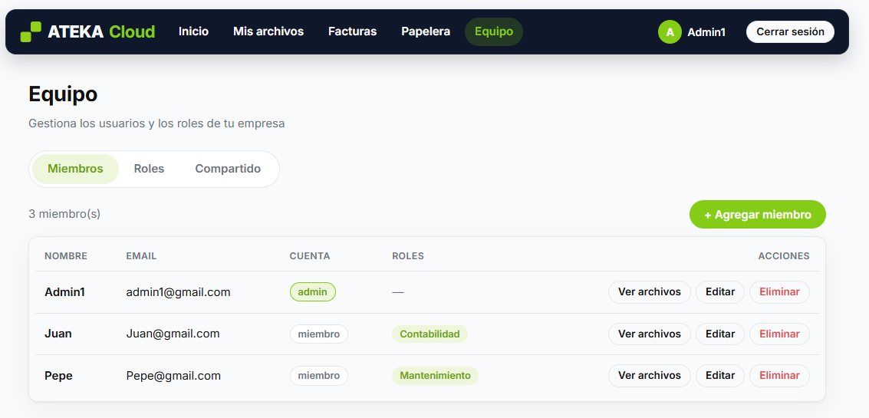
Equipo › Miembros: listado de personas.
Con Ver archivos se abre una ventana con los documentos de ese miembro:
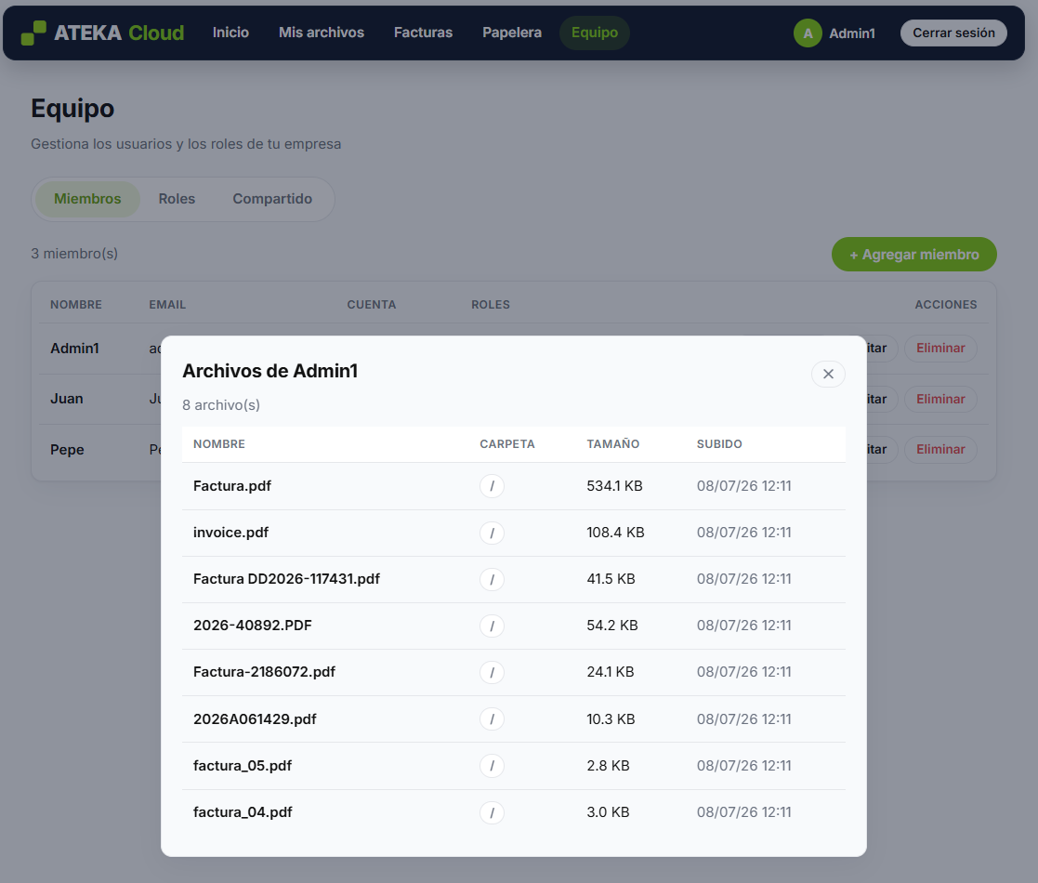
Archivos de un miembro, vistos por el administrador.

Roles: cómo funcionan
Un rol es un conjunto de permisos agrupados bajo un nombre (por ejemplo «Contabilidad» o «Mantenimiento»). En lugar de dar permisos persona a persona, creas roles y se los asignas a quien quieras. Cada rol incluye una serie de capacidades, como usar el asistente, ver las facturas o el buscador.
- + Nuevo rol — crea un rol: ponle nombre y marca sus capacidades.
- Editar — cambia el nombre o las capacidades de un rol.
- Eliminar — borra el rol.
ⓘ Nota
Una capacidad clave es la del asistente: si un rol no la tiene, las personas con ese rol no verán la sección Inicio. Para que alguien pueda usar el asistente, dale un rol que la incluya.

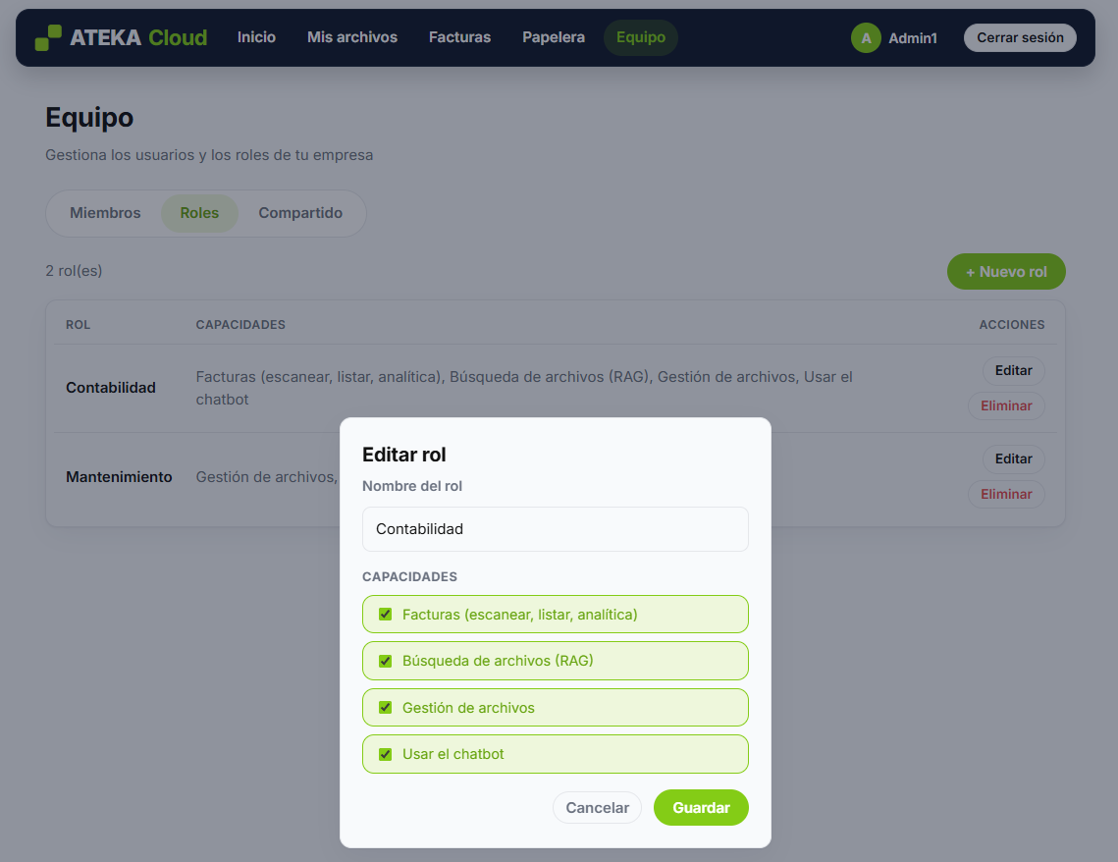
Creación de un rol y sus capacidades.

Compartido (gestión de carpetas compartidas)
Desde esta pestaña, el administrador crea las carpetas comunes y decide qué roles acceden a cada una.
- + Nueva carpeta compartida — crea la carpeta: ponle nombre y marca los roles con acceso.
- Registro — consulta el historial de actividad de la carpeta (quién subió, movió o borró algo, y cuándo).
- Editar — cambia el nombre o los roles con acceso.
- Eliminar — borra la carpeta compartida y su contenido.
Todas las personas que tengan alguno de esos roles verán la carpeta en su apartado Compartido.
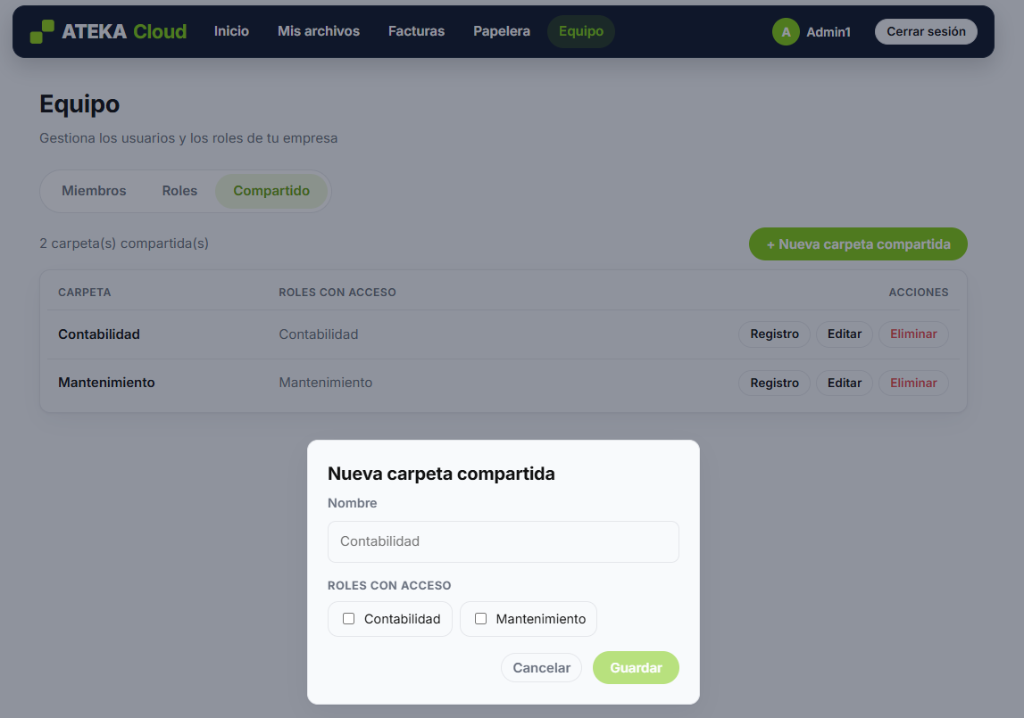
Equipo › Compartido: carpetas y roles con acceso.
Con Registro se consulta el historial de actividad de la carpeta:
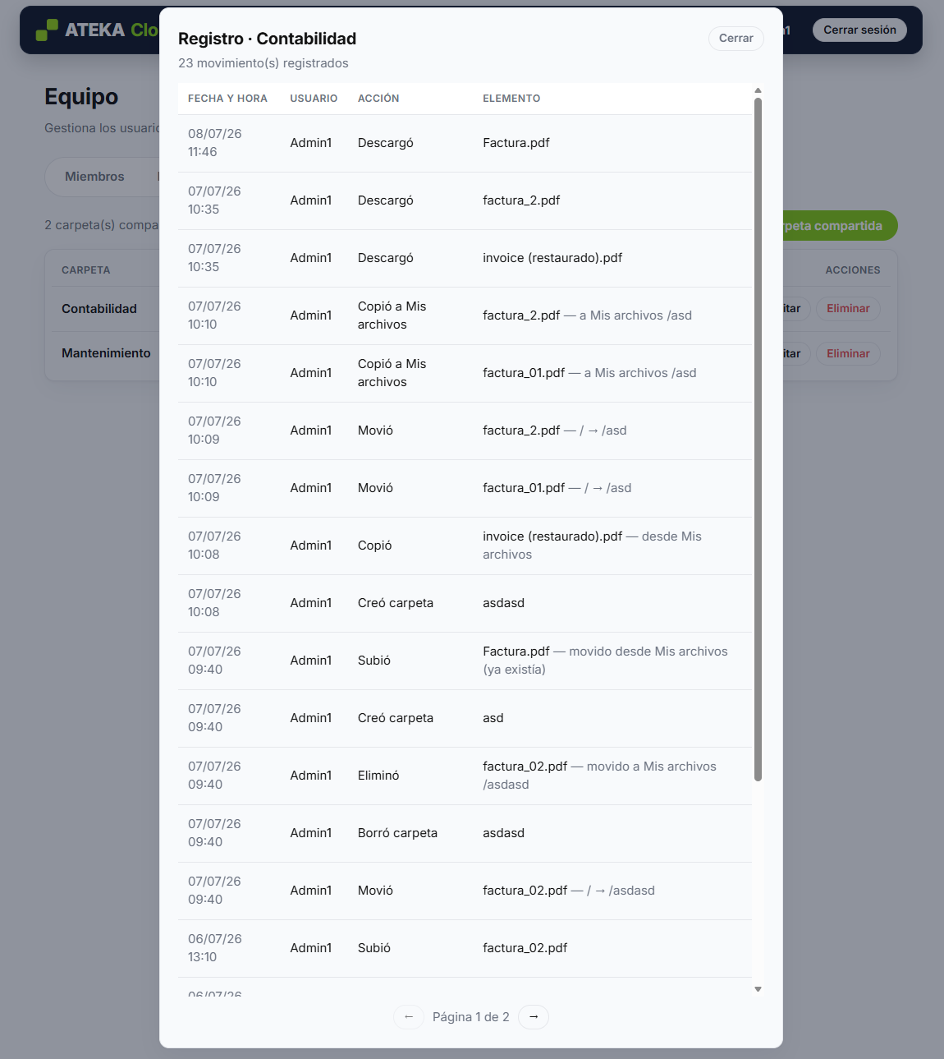
Registro de actividad de una carpeta compartida.

2.7 Mi perfil
Pulsando tu nombre en la esquina superior derecha entras en tu perfil, donde puedes personalizar la cuenta:
- Imagen de perfil — sube una foto (o quítala) para tu avatar.
- Modo oscuro — activa un aspecto más oscuro, más cómodo con poca luz.
- Nombre de usuario — el nombre que se muestra en la aplicación.
- CIF/NIF de la empresa — como administrador, aquí puedes ver y editar el CIF/NIF; es el dato que clasifica las facturas en ventas y compras.
El perfil también muestra la información de la cuenta: el correo y la fecha de alta.
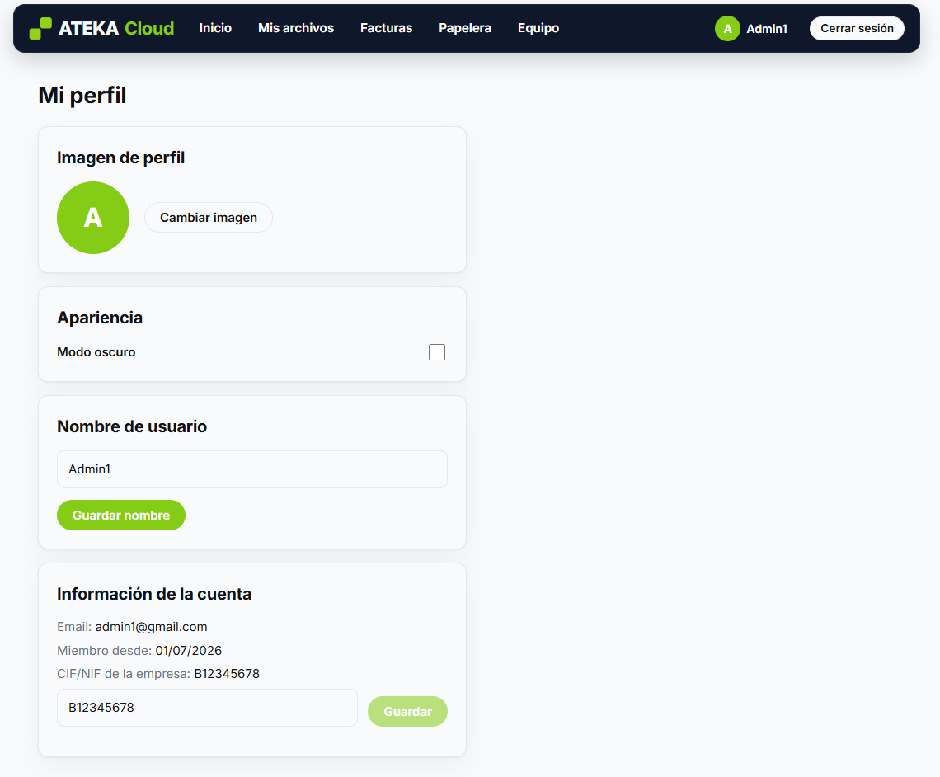
Mi perfil: imagen, modo oscuro, nombre y datos de cuenta.
ⓘ Nota
El cambio de contraseña desde el perfil solo está disponible para el propietario de la plataforma. Las contraseñas de administradores y empleados las gestiona quien creó la cuenta.

Parte 3 · El empleado
El empleado utiliza el día a día de ATEKA Cloud: sube y organiza archivos, usa el asistente, consulta facturas y gestiona su perfil. La diferencia con el administrador es que no gestiona usuarios ni permisos, y que lo que puede hacer depende de los roles que le haya asignado su administrador.

Qué puede hacer
Con carácter general, un empleado dispone de las mismas herramientas de trabajo descritas en la Parte 2:
- Mis archivos: subir, crear carpetas, mover, copiar, renombrar, descargar, buscar por contenido, papelera… tal como se explica en el punto 2.2.
- Carpetas compartidas a las que tenga acceso, con todo lo descrito en el punto 2.3.
- Facturas y el asistente, si sus roles lo permiten.

Cómo le afectan los roles
Los roles que le asigne el administrador determinan qué partes ve y qué puede hacer:
- Asistente (Inicio) — solo aparece en el menú si alguno de sus roles incluye esa capacidad. Un empleado sin ningún rol con esa capacidad no verá el asistente.
- Facturas y buscador — el acceso a la analítica de facturas y a ciertas búsquedas también depende de las capacidades de sus roles.
- Carpetas compartidas — solo ve las carpetas compartidas asignadas a sus roles.
La gestión básica de sus archivos personales está siempre disponible. Si echa en falta alguna sección, normalmente es cuestión de permisos: basta con que el administrador le añada el rol adecuado (surte efecto al recargar, sin volver a iniciar sesión).

Su perfil
El empleado también tiene su perfil, donde puede:
- Cambiar su imagen — subir o quitar su foto de avatar.
- Activar el modo oscuro — para trabajar más cómodo con poca luz.
- Cambiar su nombre — el que se muestra en la aplicación.
ⓘ Nota
El empleado no puede cambiar su contraseña desde el perfil (la gestiona el administrador) y no ve el CIF/NIF de la empresa, que es un ajuste reservado a los administradores.

Recomendaciones de uso
- Cierra la sesión al terminar, sobre todo en equipos compartidos.
- Mantén los archivos organizados en carpetas desde el principio: ahorra tiempo al buscar.
- Antes de borrar algo en una carpeta compartida, recuerda que la eliminación es inmediata y afecta a todo el equipo.
- Revisa de vez en cuando la pestaña «Sin clasificar» de Facturas para colocar las que hayan quedado sueltas.
- Si una sección no aparece en tu menú, suele ser una cuestión de permisos: coméntalo con el administrador de tu empresa.

